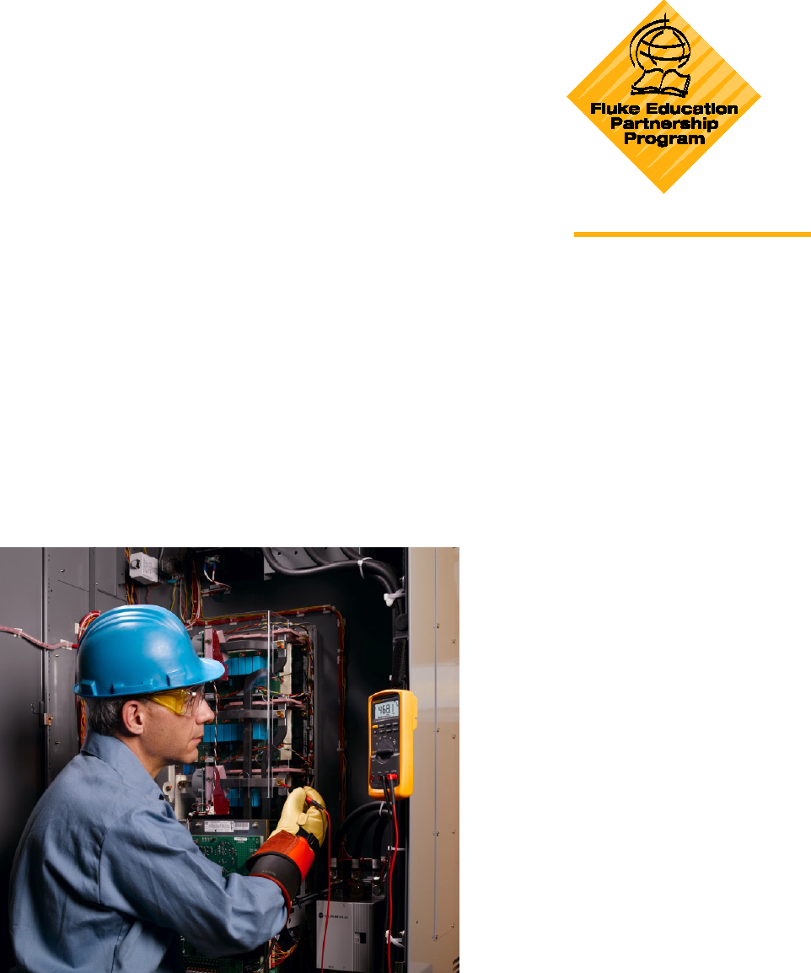
负责制定电气测量和安全标准的机构有哪些？

技术应用文章
http://assets.fluke.com.cn/fluke/AppNotes_download/AppNotes/M1-8.pdf
组织简称解析  毫无疑问，电气安全是电气技术人员和工程师们及其雇方、工会、政府主要关心的问题，  在美国，平均每天有9千名工人在工作中受伤致残。1999年，保险行业估计因工伤赔付的金额达400亿美元。面对如此高的成本，难怪许多政府机构和民间组织会对安全如此重视。 | 为了最大限度的保护你自己和你的团队，你需要深刻的理解有关电气安全工作的各种规则和标准。本文将帮助你了解各种安全组织的缩写名称及其作用。  我们将把它们分成两组来介绍。首先让我们来看一下负责工作安全监督的政府机构，例如美国职业安全健康局 (OSHA) 和国家职业安全健康研究所（NIOSH）。 | 随后我们将考察独立的安全和标准组织，包括国家消防协会(NFPA)、美国国家标准协会(ANSI)、电气电子工程师协会(IEEE)、国际电工委员会(IEC)。  虽然它们步属于政府，但它们也帮助制定安全游戏规则。  政府机构  首先，OSHA 和 NIOSH 是如何形成的？它们的职责有哪些？  这两个机构都是通过《1970年职业安全健康法案》成立的，其中 OSHA 属于美国劳工部，负责制定和执行工作场所安全和健康规定。另外，许多州还有自己的职业安全机构协助OSHA工作，负责州一级的工作场所安全问题。  NIOSH 是美国健康和人类服务部的一个机构，它成立的目的在于帮助保证安全、健康的工作条件，提供研究、信息教育、职业安全和健康领域的培训。  * 来源：NIOSH

换句话说，OSHA负责制定和执行规定，而NIOSH负责提供有关职业安全的有用信息。请看以下例子：  OSHA制定的几项规定对电气职业安全都具有影响力。例如：  - 29 CFR（联邦管理条例）1910子规定规定了个人防护设备(PPE)标准，其中包括眼睛和面部保护、鞋袜和电气工人保护用品，例如绝缘毯、手套和衣袖。  - 主要电气安全规定属于 29 CFR 1910 子规定S的一部分，其中包括电力系统设计安全标准、安全工作规程、维护要求以及特殊设备的安全要求。该规定还涵盖了培训要求、制定了带电工作的规定、上锁/挂牌规定、电气工作中使用PPE的规定。OSHA 网站提代有其它电气安全资源。  OSHA只负责制定纲领性的安全规定，具体细则由其他机构负责制定。例如，OSHA 1910子规定S中的有关电气安全规定中就特别提到了让读者参照NFPA和ANSI的条例、标准，以帮助更好的遵守OSHA的规定。这些包括NFPA 70E（工作场所电气安全标准）、ANSI/NFPA 70（美国国家电工法）等等。    要点提示：  - 员工和雇主都需要了解和遵守 OSHA 标准。  - 否则会受到惩罚。  - 其它安全标准，包括NFPA 70E，可提供安全措施和规程指南。但不能取代 OSHA。若发生冲突，请遵循 OSHA 标准。 | 下面举例说明这些标准之间如何协调。OSHA的子规定S的相关安全工作规程中目前没有谈到阻燃服的问题。但是，OSH A标准 29 CFR 1910.335 (a)(2)(ii)中已要求在暴露的带电部位附近或在有可能产生危险电弧、电高温的地方工作时使用防护遮蔽工具、防护屏障、或者绝缘材料，以防止员工被电击、烧伤或其他与电有关的伤害。NFPA 70E-2004 第1章中包含有危险程度判断和防护服装以及其他个人防护设备(PPE)选择的具体要求和方法，雇方如果遵守NFPA 70E标准对于电弧危险的有关要求，同样也可以满足OSHA的标准。  关键的区别在于：OSHA 1910 子规定S和其他OSHA安全健康标准是法律，如果不遵守这些标准将受到法庭传唤、停业、罚款或者其他惩罚。另一方面，OSHA提到的NFPA、ANSI以及其他标准只作为安全的指导性原则。  OSHA工程安全办公室主任David Wallis说：“我们希望这些文件可为雇方和被雇方提供其他一些额外信息，OSHA 1910所提供的是关于防止电击和电弧伤害的普遍性要求。如果雇方需要关于其员工保护设备更为详细的信息，可以参考NFPA 70E标准。”  Wallis 补充说：“有一点需要提醒大家，有时候 OSHA 有的某些具体要求NFPA 70E中没有，或者 70E 的规定不是那么严格。这时，OSHA 希望雇方遵守OSHA标准。一般情况下遵守NFPA 70E标准就应该足够了。” | NIOSH：帮助信息  OSHA 负责制定规则，有时也制定处罚措施，而 NIOSH 则负责提供有用的安全信息。电气安全手册就是一个很好的例子。《电气安全——电气行业安全和健康学习手册》一书可从以下网站下载：http ://www.cdc.gov/niosh/ 02-123pd.html.NIOSH 的网站还提供许多电气安全警告、报告以及与其他电气安全资源的链接。  要点提示：  - NIOSH 是一个有价值的电气安全信息资源，但不是监管机构。  NFPA 通过多数人同意的方式制定标准  国家消防协会是不属于政府的非赢利性组织，它是负责制定电气安全规程的重要机构。NFPA已经制定并修改了300多部安全法规和标准，涵盖了从建筑结构到消防水龙带接头的所有内容。NFPA标准的制定通过多数人同意的方式，有200多名来自工业、工会和其他利益团体的志愿委员负责制定标准。  在电气工作场所安全方面，主要的NFPA标准是NFPA 70E，工作场所电气安全标准。2004版由NFPA标准委员会签发并于2004年2月被批准为美国国家标准。NFPA 70E根据美国国家电工法制定，已被许多司法机构采纳为地方的建筑条例和规定。但是NFPA 70E主要针对安全方面的工作规程、安全设备的维护、特殊设备的安全要求、安全方面的安装要求。它的主要使用对象是雇方、被雇方、OSHA。

2 福禄克公司 - 负责制定电气测量和安全标准的机构有哪些？

NFPA 70E涉及包括从负一到四六类电气工作的危险和风险。由于工作环境和工作种类变得更加危险，对于工作保护的要求也随之提高。该标准也明确规定，测量设备——应根据其工作环境和电路确定安全等级和进行设计，并且每次进行新的测量前要进行检查——属于电气工人在工作中必须使用的PPE的一部分。    NFPA 70E标准提供了大量关于安全工作方面的和有效的开展电气安全计划方面的信息。它提供了关于员工培训、工作计划和规程（包括上锁/挂牌）、PPE的使用等指导性建议。无论你是专业电气技术人员、初学者还是管理人员，NFPA 70E都是必读的。而且不要忘了，OSHA也参考NFPA 70E。  要点提示：  - NFPA 70E 是员工和雇主的主要资源。它包含详细的PPE使用指令和规程。  - 该标准专门定义了PPE测试设备。  ANSI负责制定设备标准  美国国家标准协会在电气安全领域也具有一定的作用。它是一个民间的非赢利性组织，负责管理并协调美国的自愿性标准化和规定的遵从性评估体系。而且它还在许多国际标准组织中代表美国，例如国家标准化组织(ISO)和IEC。 | OSHA电气安全规定1910子规定S中参考了几种ANSI标准，涉及电气安全方面的主要ANSI标准有ANSI C33.27-74（《危险场所使用的出线盒和配件安全标准》）和ANSI S82.02（见下面内容），该标准为电气测量仪器提供了重要的安全规定。ANSI C2-81（国家电气安全条例）主要是关于超过1000V的电力设施方面的问题，不属于本文所讨论的范围。  要点提示：  - 雇主和技术人员京应了解ANSI 电气安全标准 C33.27-74 和 S82.02，甚至 C2-81。  IEEE 帮助计算弧光短路危险  另外一家安全权威机构为电气电子工程师协会。正如其标题所说，IEEE 1584™-2002，《弧光短路危险计算指南》提供有雇方用于确定自己工作场所存在的弧光短路危险程度的技术信息。IEEE还公布了其他许多很有帮助的安全标准和规程指南，其中包括12卷IEEE Color Books®系列。  来自国际合作方的主要安全规定  为了更加安全的进行安全测量，多参考一些标准有益无害。许多极为重要的电气测量安全指南都是通过与国际电工委员会(IEC)的合作完成的，国际电工委员会是一家权威性的全球性组织，主要负责制定和颁布所有电气和相关技术领域的国际标准。 | 美国国家标准协会(ANSI)、加拿大标准协会(CSA)、国际电工委员会(IEC)已经为在高达1000V的环境中使用的电压测量设备制定了更为严格的标准。相关标准包括ANSI S82.02、CSA 22.2-1010.1、IEC 61010。这些标准涵盖了1000V或以下的系统，其中包括480V、600V、三相回路。这些标准首次根据位置和潜在危害、电压高低对瞬变电压危险进行了划分。  另外，IEC 61010 2000版还规定，即便操作人员出现操作错误，万用表和其他类似设备也不得引起电击、燃烧、电弧、爆炸危险（例如万用表在电阻档时测量带电回路）。ANSI和CSA当前正在考虑采纳这些更为严格的IEC标准。  这些标准的重要之处在于将电气技术人员进行所谓的“低压”设备（不超过1000V）测量时面临的电气危险划分为四类。  ANSI、CSA、IEC定义了四类测量过程中可能遇到的过电压瞬变脉冲（电压尖峰），一般来说，技术人员工作时距离电源越近，危险就越大，测量的标准就越高。通常，电力设施的等级越低阻抗越大，抑制瞬变电压和限制故障电流为电弧提供能量的能力就越大。  • CAT IV（级）标准与电力设施的入线侧有关，具体指设施的入户电源线连接以及进线侧连接，还包括所有架空和地下埋设的室外电缆，原因是二者都可能受到雷击。

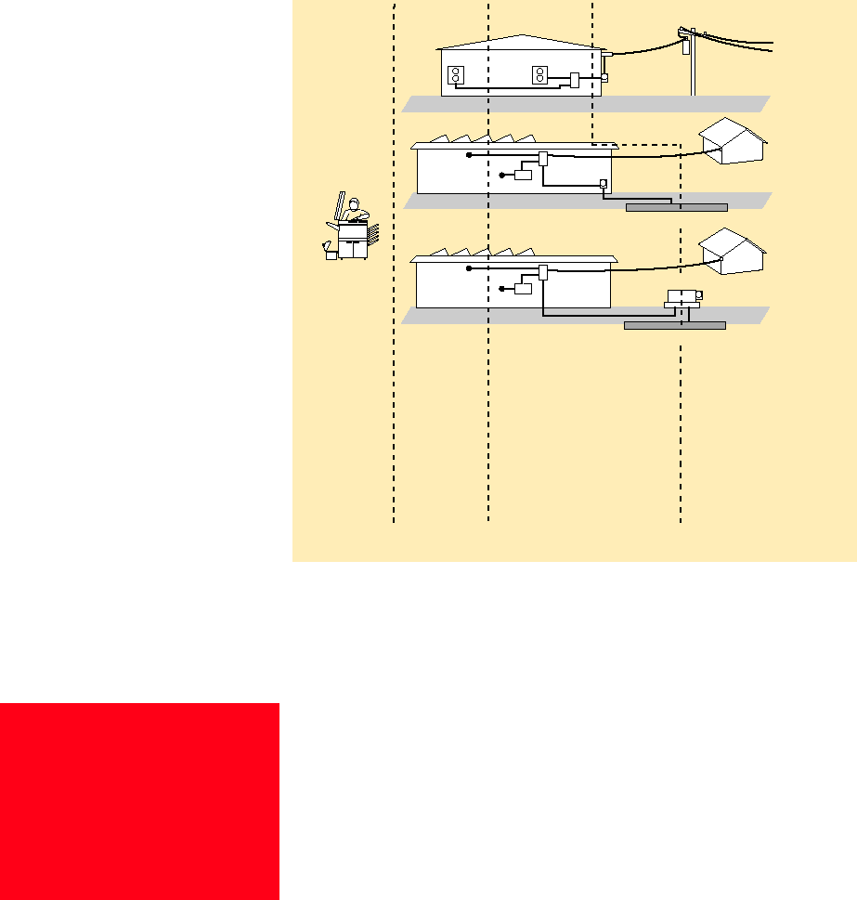
- CAT III指配电一级的接线。它包括480V和600V电路，例如3相母线和馈电回路、电机控制中心、负载中心、配电盘等等。永久性安装的负载也被分在CAT III一级。CAT III包括自己可产生瞬变电压的大型负载。在这一级中，由于现代建筑物中使用的电压越来越高，使得情况发生了变化，从而增加了潜在危险。  - CAT II主要指插座回路一级和插入式负载。  - CAT I指需要保护的电子回路。  部分已经安装的设备可能包括不止一级电气系统，例如电机的驱动盘可能480V电源侧为CAT III级，而控制侧为CAT I级。  较高的 CAT 值意味着电气环境具有较高功率和能量更高的瞬变。这是在选择和使用测量工具时需要理解的一个重要原则。按照CAT III标准设计的万用表比按照CATⅡ标准设计的万用表抵抗瞬变电压的能力要强的多。在一个类别之内，较高的电压等级表示更高的瞬变耐受等级。例如，一块 CAT III-1000 V 仪表与一块 CAT III-600 V 仪表相比，具有更优良的保护。  要点提示：  • ANSI、CSA 和 IEC 规定的危险类别等级为防止常见工业环境中的瞬变电压脉冲提供了有用信息。 | 进线  口  仪表  进线 附属设施  口  仪表  地下输电线  进线 变压器 附属设施  口 仪表  地下输电线
 | CAT I  • 电子设备  • 带瞬变保护和低能量设备  • 采用大绕组电阻的高压低能电源 | CAT II  • 装置和便携式工具  • 插座和长分支线路  – 离CAT III电源超过10 。  – 离CAT IV电源超过20 。 | CAT III  • 固定安装设备：开关柜和三相电机  • 工厂装置中的母线和馈线  • 馈线和短分支线路  • 配电盘设备  • 至进户线的连接线路较短的大负荷电器插座  • 大型照明系统  ANSI/ISA S82.02 | CAT IV  • 装置起点：电力设施低压连接  • 电能表，一次过电流保护设备  • 外部和电力进线口  • 从电杆到建筑物的架空引入线  • 仪表和配电盘之间的线路  • 至独立建筑物的架空线  • 至井泵的地下线路
 | 瞬变保护  瞬变实际的仪表电路保护问题不仅仅涉及最高稳态电压范围，而是稳态和瞬变过电压耐受能力的组合。瞬变保护至关重要。当瞬态电压存在于高能回路中时，它们往往变得更加危险，原因是这些回路会产生非常大的电流。  如果瞬变引起了电弧放电，那么高电流可维持电弧，从而导致等离子体击穿或爆炸，这种情况会在周围空气发生电离并导电时产生。其结果将构成弧光短路这种每年造成无数伤害的灾难性事故。 |  | 过电压等级的划分不是什么新鲜事务，它是从事电气技术工作的人在日常工作当中经常要用到的常识的延伸。它是另外一种你可以用来更好的理解你在工作中面临的危险的工具，给你带来工作安全的工具。  我们所讨论的所有规定都有其共同之处，它们都来自于经验，并以经验和完善的实践理论为基础但是，要做好工作不仅仅需要工具，更重要的是需要你作为使用人要了解这些安全规定，并在工作实践中加以有效利用。  毕竟，受到威胁的是你的安全。通读，让工作更安全。

4 福禄克公司 - 负责制定电气测量和安全标准的机构有哪些？


独立测试实验室有助于确保安全

你想要自己的工具和设备为你的工作带来安全，但是你怎么知道按照某个安全标准设计的工具是否真的具有你为之解囊的性能？  不幸的是光看包装是不够的，IEC 制定并公布了一些标准，但它并不负责强制实施这些标准。像“按照···规格设计”这样的说法可能并不意味着测量工具真的满足规格所要求的性能。设计人员的计划永远无法取代实际进行的独立测试。  所以说独立测试是非常重要的。为了保险起见，应检查产品上是否有Underwriters Laboratories (UL)、加拿大标准组织 (CSA)、TUV或者其他被认可的测试组织的标志和编号。只有产品按照机构的标准成功的通过了测试才能够使用这些标志，而这类机构的标准都是以全国性/国际性标准为基础的。 |  | 只有这样才能尽可能的确保你所选择的测量工具确实通过了安全测试。  CE 符号代表什么？  如果产品上标注有CE字样，表明它符合欧洲委员会制定并批准的有关健康、安全、环境和消费者保护方面的要求。欧盟以外的产品如果不能符合相关指令的规定，就不能在欧盟进行销售，但是制造商允许自我认证产品满足标准，出示自己的符合性声明文件，并且给产品标注“CE”字样。因此，CE标志并不能作为独立测试的保证。
保险商实验室（UL） | 加拿大标准协会 (CSA) |  | TÜV 和 VDE（德国标准组织）为认证机构

电气安全规则和标准：谁负责什么

机构 | 标准 | 标题 | 标题 | 强制或建议 | 涵盖 | 请参见
OSHA | 29 CFR 1910 Subpart S | 电气 | 电气安全 | 强制 | 电气系统的设计安全标准、安全相关工作实践、安全相关维护要求和特殊设备的安全要求 | NFPA 70E NFPA 70 ANSI C2-81 ANSI C33.27-74
OSHA | 29 CFR 1910 Subpart I | 个人防护装备 | PPE | 强制 | 个人防护装备 (PPE) 包括面部和眼部保护装置、鞋类和绝缘装置
NIOSH | 无 | 电气安全 — 电气行业安全和健康学员手册 | 电气安全 | 建议 | 学员和学徒的电气安全指导
NFPA | 70E** | 工作场所的电气安全标准 | 电气安全 | 建议 | 安全培训、工作计划和程序、特定工作环境下需要的 PPE、安全锁具/停工挂牌等等。指定作为 PPE 一部分的测试工具；详细介绍测试工具的检查程序。
NFPA | 70** | 国家电气规程 | 电气安全 | 强制* | 楼宇中的电气装置，通常工作电压为 600 伏或更低
ANSI/IEEE | C2-81** | 国家电气安全规程 | 电气安全 | 强制* | 管理电力企业和重工业设施，工作电压通常为几千伏
ANSI | S82.02 22.2-1010.1 61010 | 测量、控制和实验室使用的电气设备安全要求 | 测试工具安全 | 建议 | 用于电气测量和测试的手持式探头组件和手持式电流钳。确立过电压暂态危险的四个类别
CSA
IEC
IEEE | 1584™-2002 | 电弧闪络危险计算指南 | 电弧闪络 | 建议 | 电弧闪络危险的确定
IEEE | Color Books | 连续 12 个标题 | 多重 | 建议 | 电气工作和电气安装的安全和其他建议的规程
* 被美国和国际上许多司法机构所采用。ANSI/IEEE C2一般被州或地方公共设施委员会采用。
** 作为OSHA 1910 Subpart S的参考标准：以下标准可提供有助于理解和遵守 Subpart S中所规定的要求的信息。

Fluke Corporation
PO Box 9090, Everett, WA USA 98206
© 2007 Fluke Corporation. 美国印刷。
12/2007 2836516 A-EN-N Rev B
网址：http://www.fluke.com

5 福禄克公司 - 负责制定电气测量和安全标准的机构有哪些？

